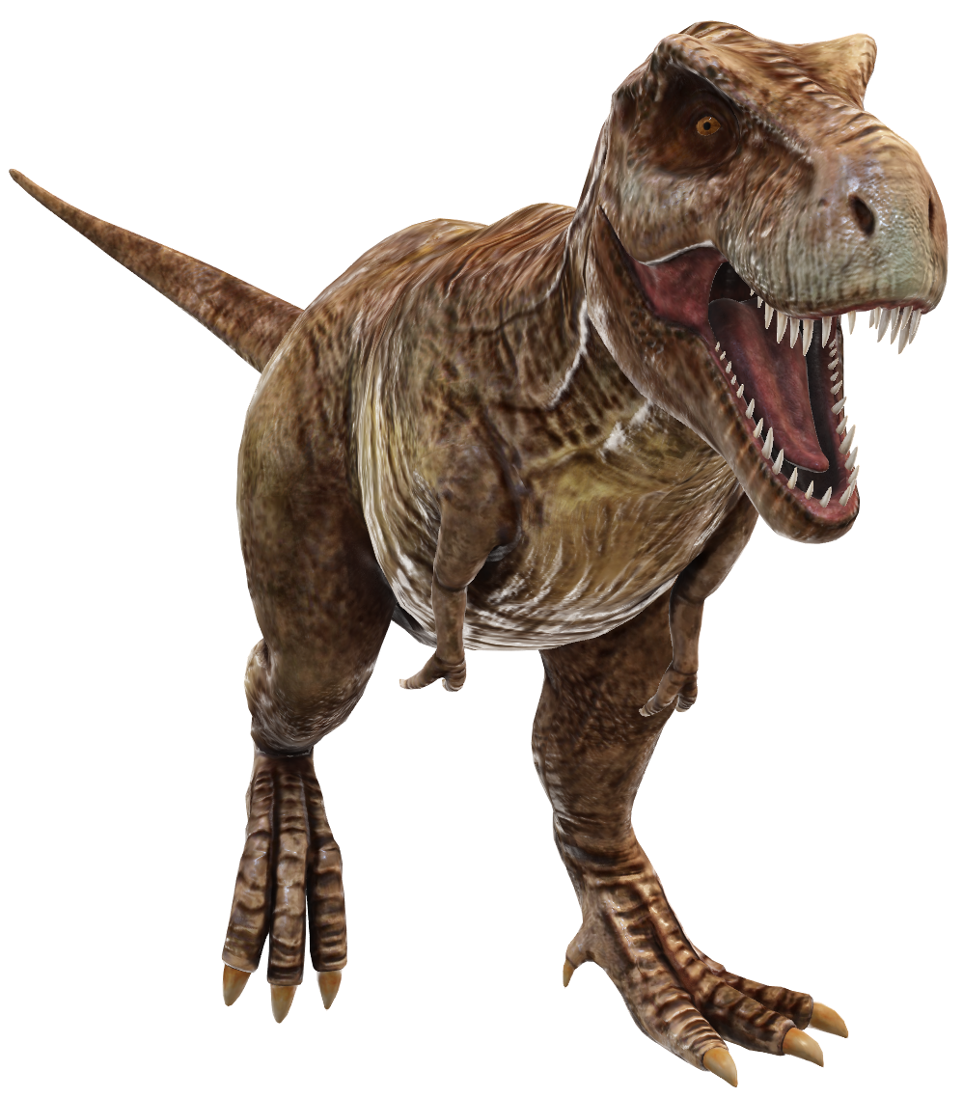
progetto byod
Istituto
Comprensivo Binasco
Insegnanti della 3B
Alunni 3B
A.s.2020/2021

PREMESSA

Apprendimento collaborativo e BYOD: un caso di vera partecipazione didattica

“I giorni trascorsi tra i banchi di scuola possono essere davvero unici e i ricordi migliori che una persona costruisce e porta con sé anche una volta cresciuta. Sono gli anni in cui formiamo la nostra personalità e comprendiamo le nostre attitudini, le nostre passioni e le aspirazioni che ci guideranno nel futuro.
Questo potenziale - insito nel percorso scolastico – si realizza al massimo quando in classe si ha la fortuna di avere insegnanti ispiranti, compagni solidali e stimolanti e un ambiente e degli strumenti che incoraggiano a dare il meglio di sé.
La tecnologia attiva in classe
In termini di strumenti al giorno d’oggi in particolare c'è un elemento che gioca un ruolo sempre più chiave in tutte le nostre vite e che può contribuire alla qualità dell'istruzione per gli alunni di tutte le età: la tecnologia.
Negli ultimi 15 anni, la tecnologia ha rivoluzionato il modo di fare lezione e oggi il suo impiego a scuola, non è più limitato ad avere una “sala computer” o utilizzare un proiettore una volta l’anno. La tecnologia è al centro dell'esperienza di apprendimento per studenti di tutte le età, integrata e assimilata in moltissimi aspetti della quotidianità scolastica.
Esistono casi però in cui la tecnologia è vissuta passivamente, come uno strumento alternativo alla lezione formale e “seria” ed altri invece in cui è davvero integrata e utilizzata per migliorare l’esperienza didattica di alunni e docenti e sviluppare possibilità didattiche ulteriori e aggiuntive rispetto al vecchio modo di fare lezione.” (Cit)

Sommario
  - PREMESSA 2

Apprendimento collaborativo e BYOD: un caso di vera partecipazione didattica 2
  - LA PROPOSTA 4
  - alcune delle competenze europee 5
  - spazi ,tempi, strumenti 6
  - OBIETTIVI E MODALITà FORMATIVE 7
  - articolazione del percorso: 8
  - IL CAMPUS WIRELESS 9

accesso alla rete 9

navigazione protetta 9

motori di ricerca 9

NAVIGAZIONE CONSAPEVOLE 10

pila software: 10

VALUTAZIONE ATTRAVERSO RUBRIC DELLE ATTIVITA’ DI BYOD: 11

LA PROPOSTA

Idea da cui nasce la proposta: sperimentare il BYOD a scuola
La pratica del BYOD (Bring Your Own Device) consiste nel far portare a
scuola i dispositivi degli alunni e nel permetterne l'uso durante le attività
didattiche programmate. Grazie all'uso del dispositivo personale, si possono
creare delle attività didattiche accattivanti per aumentare le opportunità di
apprendimento degli studenti attraverso la tecnologia.
Il BYOD non riguarda solo il fatto che gli studenti portino i propri dispositivi a
scuola ma è piuttosto un processo strutturato di insegnamento e di
apprendimento attraverso la mediazione dei dispositivi digitali. Sono
necessarie regole e convenzioni precise tra gli studenti e gli insegnanti, che
devono prestare attenzione al fine di rendere l'esperienza di BYOD
significativa e attuata nella migliore maniera, potenziando tutti gli aspetti
metodologici e limitando al massimo le possibilità di danni, anche attraverso
un patto di corresponsabilità fra alunni, famiglie e docenti.

Le attività didattiche proposte saranno incentrate su una acquisizione
interdisciplinare (che prende avvio da scienze, geografia, matematica e
tecnologia) di app e metodologie di lavoro sia individuali sia collaborative
e via via interesserà le varie discipline che possono trovare una migliore
modalità di apprendimento grazie all’ uso integrato delle app digitali e
della produzione multimediale nella fase di riorganizzazione ed esposizione
delle informazioni relative agli argomenti proposti nelle diverse materie
scolastiche.
Il progetto richiama alcune delle principali Competenze Europee previste per
l’apprendimento nelle Indicazioni Nazionali quali ad esempio:

alcune delle competenze europee
comunicare nella madrelingua
consapevolezza ed espressione culturale
spirito di iniziativa e imprenditorialità
competenze digitali
imparare a imparare
competenze sociali e civiche

spazi ,tempi, strumenti
SPAZI:
La pratica di usare i propri devices personali, si svolge principalmente in classe, in quanto si tratta di una didattica integrata. Il lavoro procederà, in flipped class, quindi con una fruizione di contenuti a casa i quali durante le ore di lezione verranno esposti o rielaborati sia singolarmente, sia collettivamente
"il futuro appartiene a coloro che apprendono più abilità e le combinano in modi creativi."
TEMPI:
Intero anno scolastico, giovedi e venerdi porteranno i loro devices, ma l’ uso di una didattica integrata è prevista per tutti i giorni e il percorso scolastico.
STRUMENTI:
Cartacei
- Libri di testo
- Fotocopie integrative
- Album da disegno
- Quaderni delle discipline
Multimediali
- PC della classe e dispositivi (PC/tablet/smartphone) degli alunni
- PC/tablet delle docenti
- Casella di posta elettronica per ciascun alunno (all’ inetrno della GSuite)
- Applicazioni on line:
- GSuite e tutte le funzionalità ad essa connesse.
- Sito della classe3B appositamente creato
nivesvasta.wixsite.com/school4fun
- Tutte le app digitali e i software utili a metodologia flipped class e al lavoro di studio individuale

OBIETTIVI E MODALITà FORMATIVE

Utilizzare i propri dispositivi, ha come obiettivo principale l’ afabetizzazione in termini di cultura digitale e l’ autonomia dello studente nelle sue prassi di studio in maniera diffusa a tutte le discipline, anche se il lavoro prenderà spunto da scienze geografia e matematica.
Inoltre utilizzare in autonomia i propri dispositivi, ha l’ obiettivo di educare all’ uso corretto e consapevole della rete contribuendo a far maturare una conoscenza critica della rete.
Sperimentare strumenti e tecniche diverse, per realizzare prodotti e grafici multimediali
Elaborare creativamente produzioni personali e autentiche per esprimere sensazioni ed emozioni; rappresentare e comunicare la realtà percepita
Studiare scienze geografia e altre materie orali
Imparare a usare i propri devices,non solo per svago, imparare a navigare e a utilizzare strumenti di archiviazione e di scambio/collaborazione in gruppi di lavoro

articolazione del percorso:

- Riunione preliminare e definizione del patto di corresponsabilità e delle modalità tecnica di avviare il progetto
- Firma di un contratto docenti – alunni- famiglie sulle regole di comportamento e la gestione del lavoro
- Setting aula e avvio dei lavori
- Predisposizione e uso di Google Drive ed esplorazione risorse GSuite
- Lavori di gruppo e pratiche di condivisione
- Produzione di materiali multimediali ma anche cartacei relativi ai percorsi di studio
- Pubblicazione sul sito della classe dei prodotti multimediali per co – costruire il percorso didattico

IL CAMPUS WIRELESS
Per rendere la classe un vero e proprio campus wireless, occorre predisporre molti passaggi tecnici in collaborazione anche con le famiglie, vista la giovane età degli studenti.
Il progetto inizia quest’ anno e si articola nei prossimi anni fino alla quinta.
Qui di seguito viene elencata tutta la gestione del nostro “Campus Wireless”
Start: vanno preparate bene le macchine:
- Disattivare aggiornamenti automatici
- Chiudere account e mail dei genitori
- Eventualmente creare desktop personalizzato per l’ alunno.
  - accesso alla rete
Prevedendo che la rete scolastica non possa supportare il progetto Byod, potrebbe occorrere un router temporaneo con una unica password di accesso da utilizzare in classe acceso solo il tempo necessario alla lezione.
Anche se a livello di sicurezza non è ottimale, in realtà la password non potrà mai essere usata da altri perché spento il router non esiste piu la rete WI-FI
  - navigazione protetta
La protezione di base della scuola è data da un filtro basato su una blacklist ed è installata sulla rete (di solito); noi invece dobbiamo installare filtri sui singoli computer.
Evitando filtri basati su parole chiave che bloccherebbero alla cieca quasi tutto, può essere un buon mezzo SAFESEARCH di Google, anche se è ovvio che non possa dare sicurezza totale.
Per attivarlo entrare nelle “Impostazioni di ricerca di Google”
  - motori di ricerca
Il nocchiero, Ricerchemaestre, Bambini….siete pronti a navigare?

  - NAVIGAZIONE CONSAPEVOLE
La nostra scuola aderisce ormai da anni a “Generazioni connesse”.
E’ importante che gli studenti siano consapevoli dei propri diritti e doveri; sul sito di Generazioni connesse si trova la dichiarazione dei diritti in internet varata nell’ estate 2005 dalla Camera dei deputati e che verrà commentata in classe.
Tra le utilità che gli alunni dovranno imparare rientrano il Rispetto della privacy e i
Diritti d’ autore per esempio con utilizzo di immagini da Creative Commons organizzazione leader a sostegno del movimento globale per la condivisione e collaborazione.

  - pila software:
Piattaforme di condivisione dei contenuti:
GOOGLE CLASSROOM e SITO DELLA 3B
nivesvasta.wixsite.com/school4fun
Screening e cattura di ciò che accade:
SCREENCASTOMATIC
Cloud syncing:
GOOGLE DRIVE, ma anche fuori ambiente DROPBOX (può servire ad esempio se scatti un video e devi caricarlo sul computer è utile saper usare un cloud).
Espressione:
Gli studenti hanno bisogno di più modi di condividere ed esprimersi:
- Strumenti che catturano voce, foto e video e permettono editing interattivo di immagini:
THINGLINK
- Strumenti per espressione scritta: il blogging
WRITE THE WORD
- Scrivere i testi:
WORD, GOOGLE DOCS/DRIVE
- Presentazioni:
POWER POINT, PRESENTAZIONI DI GOOGLE, SLIDESHARE

Prendere appunti elettronici:
GOOGLE KEEP
Progettazione grafica e infografica:
CANVA per preparare volantini e poster
Condivisione attraverso link:
SYMBALOO e FOGLI DI LAVORO GOOGLE
Valutazione formativa:
SOCRATIVE, FORMATIVO, KAHOOT, NEARDPOD, EDPUZZLE, MODULI DI GOOGLE
  - VALUTAZIONE ATTRAVERSO RUBRIC DELLE ATTIVITA’ DI BYOD:
Le rubric di valutazione riguardano i gruppi di lavoro e non il singolo alunno e gli elementi/obiettivi valutati ingloberanno le principali competenze messe in campo nelle diverse parti del lavoro:
La rubric che verrà proposta alla fine di lavori di produzione cooperativa consterà di 3 livelli paralleli che porteranno ad un risultato globale.
1° livello: AUTOVALUTAZIONE DEL GRUPPO
2° livello: VALUTAZIONE DEGLI ALTRI SINGOLI GRUPPI
3° livello: VALUTAZIONE DELL’INSEGNANTE

tutti e tre i livelli avranno dei ratings in comune, per permettere un confronto tra questi e rendere più evidente la veridicità della valutazione e la consapevolezza raggiunta dagli alunni rispetto ai propri risultati.

